**加强组织建设 强化学生管理**

——管理系成立2018级延毕学生临时团支部

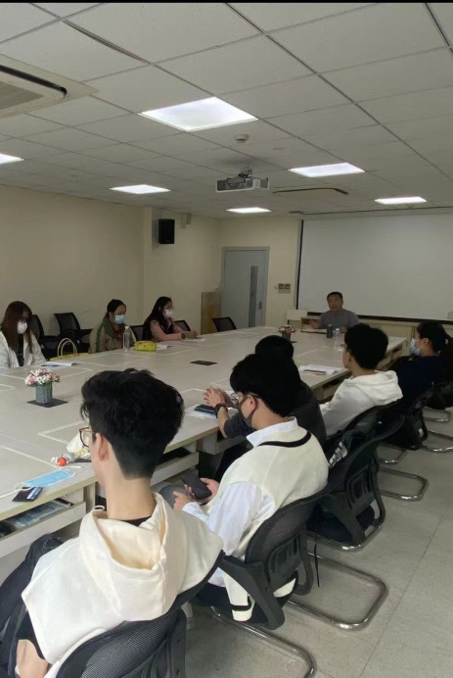2021年10月29日，管理系召开2018级延毕学生临时团支部成立会议，系团总支书记胡蕊婕和11名2018级延毕学生参加，管理系党支部书记陈国荣参加会议并提出管理系学生团建工作的相关要求。

为了加强组织建设，强化对延毕学生的管理工作，经学院分团委同意，管理系团总支决定成立2018级延毕学生临时团支部，经全体团员推选又向慧婷、邢翎、王于心三位团员组成管理系2018级延毕学生临时团支部委员会委员，向慧婷同学为团支部书记，邢翎同学为组织委员，王于心同学为宣传委员，上述结果将报学院分团委批准。

临时团支部的建立，不仅可以加强延毕学生的组织性和纪律性，同时可以发挥团支部对团员及其他学生的教育和管理，做好团支部的经常性工作。对于本支部的所有团员，有教育、有管理、有要求、有监督。带领延毕学生在延毕期间积极学习，服从学校的安排，响应学校的号召，做到生活有规律，学习有效率。同时，监督同学们严格配合国家、社区和学校的防疫政策，不在校期间同样做好自我健康管理。让团支部和团员发挥出应有的作用。

管理系 胡蕊婕（文/摄）2021年11月1日